如何关注微门户
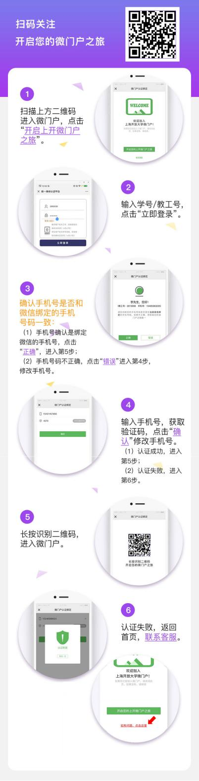
【扩展阅读】
教您几招使用微门户的技巧（http://soutest.delznet.com/tw/3-8/tw-1.html）

